1. 1. студента группы ИТ – 42  
      Курбатовой Софьи Андреевны

|  |  |  |  |
| --- | --- | --- | --- |
| Выполнение: |  | Защита |  |

* + 1. Двухслойные перцепртроны и их обучение

**Цель работы**: приобретение и закрепление знаний и получение практических навыков работы с многослойными перцептронами на примере двухслойного элементарного перцептрона.

* + - 1. Содержание работы
      2. Вариант 8
      3. В соответствии с заданным вариантом:
      4. создать два класса изображений на основе первых двух букв фамилии студента. В каждый класс должно входить по три различных изображения;
      5. выбрать архитектуру двухслойного перцептрона;
      6. разработать и реализовать алгоритмы обучения двухслойного перцептрона распознаванию заданных классов букв с использованием различных способов процедур настройки весов;
      7. исследовать обучаемость и качество распознавания входных изображений при различных количествах А-элементов.
      8. Результаты отразить в табличном или графическом виде.
         1. Ход работы

1. Создано по 3 изображения на буквы У и С. Приведены в листинге 1.

* + - 1. Листинг 1. Список с изображениями букв

var set = new List<(double[] question, double answer)>

{

(//буква С

new double[]

{

-1, 1, 1, 1, 1,

-1, 1, -1, -1, -1,

-1, 1, -1, -1, -1,

-1, 1, -1, -1, -1,

-1, 1, 1, 1, 1

},

-1

),

(

new double[]

{

1, 1, 1, 1, 1,

1, 1, -1, -1, -1,

1, 1, -1, -1, -1,

1, 1, -1, -1, -1,

1, 1, 1, 1, 1

},

-1

),

(

new double[]

{

1, 1, 1, 1, -1,

1, 1, -1, -1, -1,

1, 1, -1, -1, -1,

1, 1, -1, -1, -1,

1, 1, 1, 1, -1

},

-1

),

(//буква У

new double[]

{

-1, 1, -1, -1, 1,

-1, -1, 1, -1, 1,

-1, -1, -1, 1, -1,

-1, -1, -1, 1, -1,

-1, 1, 1, -1, -1,

},

1

),

(

new double[]

{

-1, 1, -1, -1, 1,

-1, -1, 1, -1, 1,

-1, -1, -1, 1, -1,

-1, -1, -1, 1, -1,

-1, 1, 1, -1, -1,

},

1

),

(

new double[]

{

-1, 1, -1, -1, 1,

-1, -1, 1, -1, 1,

-1, -1, -1, 1, -1,

-1, -1, -1, 1, -1,

-1, -1, 1, -1, -1,

},

1

)

};

2. Определена структура двухслойного персептрона.

* + - 1. 25 входов, 5 нейронов на первом слое, 1 нейрон на втором, Функция принадлежности – сигмоидальная
      2. 3. Далее было создано программное средство для обучения сети. Фрагмент программы приведен в листинге 2.
      3. Листинг 2. Двуслойная нейронная сеть

public class TwoLevelNeuralNetwork

{

private readonly Neuron[] Neurons;

private readonly Neuron FinalNeuron;

public TwoLevelNeuralNetwork(int entranceCount, int twoLevelCount = 2, double learningRate = 0.1)

{

Neurons = Enumerable.Range(0, twoLevelCount)

.Select(_ => new Neuron(entranceCount, learningRate))

.ToArray();

FinalNeuron = new Neuron(twoLevelCount, learningRate);

}

public double AskQuestion(double[] question)

{

var answers = Enumerable.Range(0, Neurons.Length)

.Select(i => Neurons[i].AskQuestion(question))

.ToArray();

return FinalNeuron.AskQuestion(answers);

}

public void Training(List<(double[] question, double answer)> tuples, int count)

{

for (var k = 0; k < count; k++)

{

foreach(var tuple in tuples)

{

var answer = AskQuestion(tuple.question);

if ((answer > 0.5 && tuple.answer != 1) || (answer <= 0.5 && tuple.answer == 1))

{

var question = Neurons.Select(x => x.Exit).ToArray();

var entrancesError = FinalNeuron.RecountEntrancesWeightsByAnswer(question, tuple.answer);

for (var i = 0; i < Neurons.Count(); i++)

{

Neurons[i].RecountEntrancesWeightsByError(tuple.question, entrancesError[i]);

}

}

}

}

}

* + - 1. }
      2. 4. Программное средство было протестировано. Можно заметить, что в основном обучение прошло корректно. Однако первый вариант буквы С был распознан как буква У.
      3. 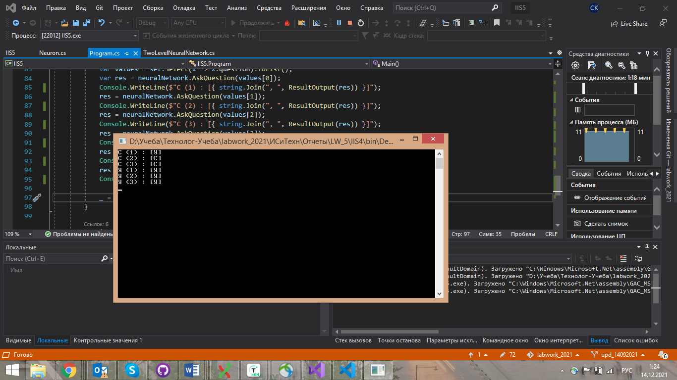

Тестирование

* + - 1. **Вывод**: Таким образом в ходе выполнения лабораторной работы были получены практические навыки работы с многослойными перцептронами на примере двухслойного элементарного перцептрона